### Hebergement provisoire cabare-formation.net

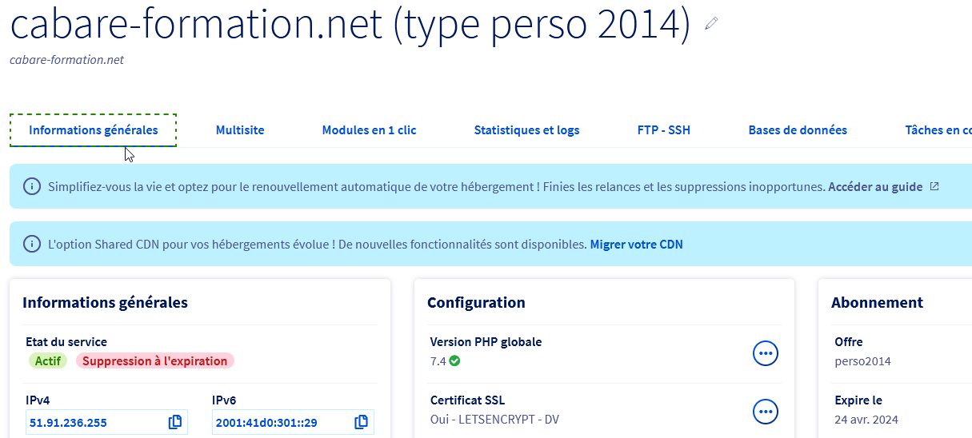

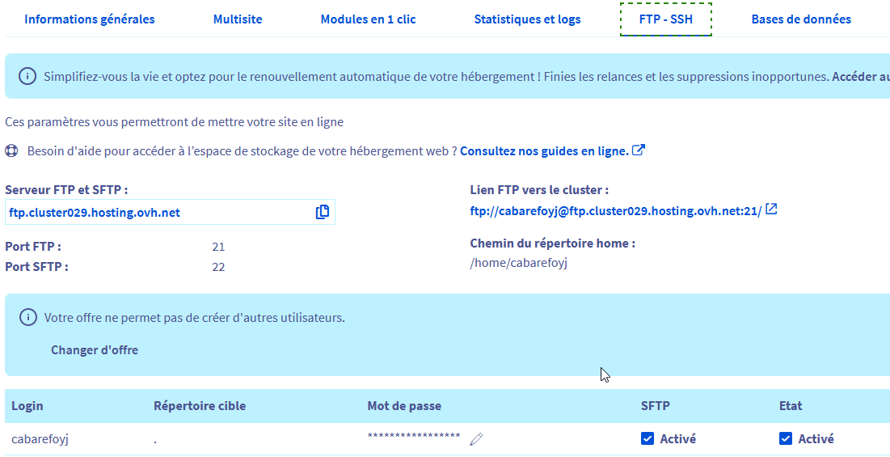

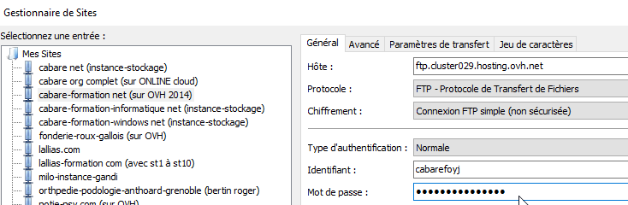

FTp Login **cabarefoyj** MDP **CabarepersoJb62**

**Création base de donnée**

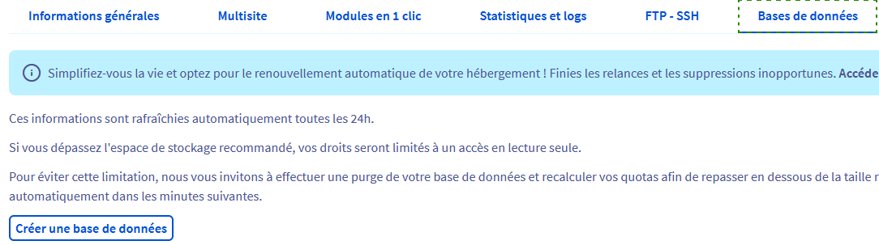

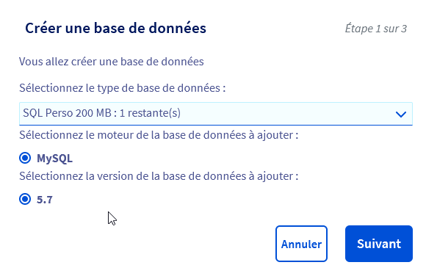

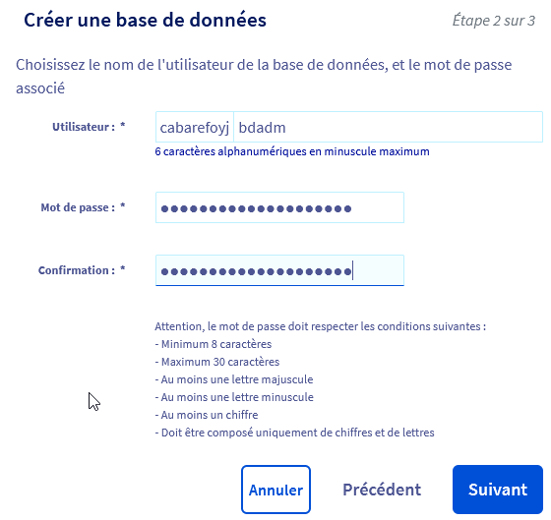

BD Login **cabarefoyjbdadm**  MDP **CabarepersobdadmJb62**

Et c’est terminé

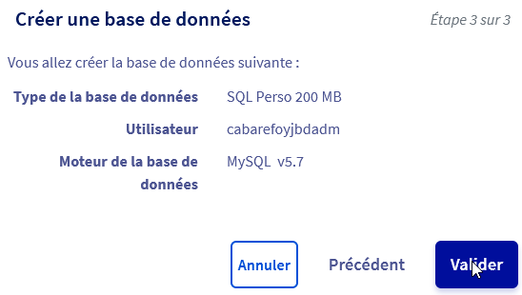

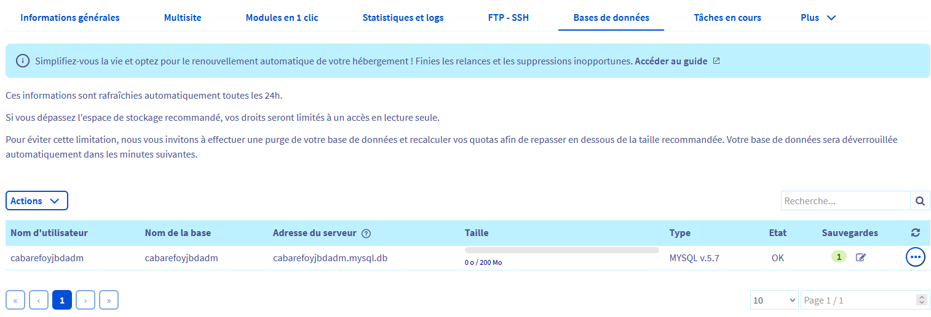

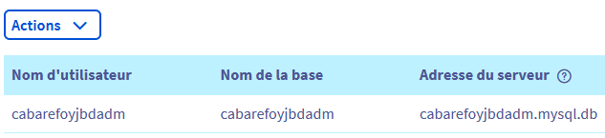

Recuperation avec la Base d donnée sur OVH

Le Host – Serveur Base de Donnée sur OVH ce n’est pas localhost

**cabarefoyjbdadm.mysql.db**

Le nom de la Base de Donnée **cabarefoyjbdadm**

Le nom du User **cabarefoyjbdadm**

Et son mot de passe **CabarepersobdadmJb62**

Donc URL

<https://www.cabare-formation.net>

Backend

<Https://www.cabare-formation.net/wp-login.php>

